下载好Github客户端后，点击加号选择create选项在本地创建一个新项目。

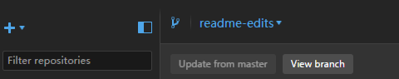

在自己选定的文件夹里添加文件或文件夹均会在Changes显示出来。

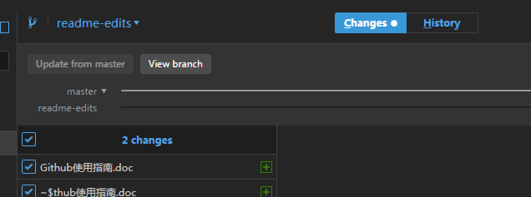

之后按publish就可以将工程传到Github服务器上。